TUẦN 24: VÙNG TÂY NGUYÊN
BÀI 15: THIÊN NHIÊN VÙNG TÂY NGUYÊN (T1)

I. YÊU CẦU CẦN ĐẠT:
1. Năng lực đặc thù:
- Xác định được vị trí địa lí của vùng Tây Nguyên, các cao nguyên ở Tây Nguyên trên bản đồ hoặc trên lược đồ.
- Trình bày được đặc điểm về địa hình của vùng Tây Nguyên.
- Rèn luyện kĩ năng quan sát và sử dụng bản đồ, lược đồ, các tư liệu có liên quan, qua đó góp phần phát triển năng lực ngôn ngữ, toán học, khoa học.
2. Năng lực chung.
- Năng lực tự chủ, tự học: Biết tự chủ thực hiện sử dụng một số phương tiện học tập môn Lịch sử và Địa lí như bản đồ, lược đồ,...
- Năng lực giải quyết vấn đề và sáng tạo: Sưu tầm và giới thiệu được một số thông tin liên quan đến nội dung bài học.
- Năng lực giao tiếp và hợp tác: Làm việc nhóm, trình bày kết quả thực hiện nhiệm vụ học tập.
3. Phẩm chất.
- Phẩm chất nhân ái: Biết chia sẻ, giúp đỡ bạn trong sử dụng, thực hành các hoạt động về Lịch sử, Địa lí.
- Phẩm chất chăm chỉ: Hoàn thành đầy đủ nhiệm vụ học tập và luôn tự giác tìm hiểu, khám phá tri thức liên quan đến nội dung bài học.
- Phẩm chất trách nhiệm: Có ý thức trách nhiệm với lớp, tôn trọng tập thể.
II. ĐỒ DÙNG DẠY HỌC
- Kế hoạch bài dạy, bài giảng Power point.
- SGK và các thiết bị, học liệu phục vụ cho tiết dạy.

III. HOẠT ĐỘNG DẠY HỌC
Hoạt động của giáo viên | Hoạt động của học sinh
1. Khởi động:
- Mục tiêu:
+ Tạo không khí vui vẻ, khấn khởi trước giờ học.
+ Thông qua khởi động, giáo viên dẫn dắt bài mới hấp dẫn để thu hút học sinh tập trung.
- Cách tiến hành:
- GV cho học sinh quan sát tranh:  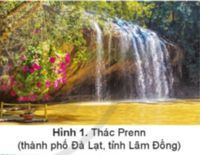  ? Hình 1 chụp cảnh gì?  ? Em có cảm nhận gì về thác Prenn?  ? Theo em, vùng nào của nước ta có nhiều thác nước đẹp nổi tiếng?  + Đúng rồi! Những thác nước đẹp nhất Việt Nam chủ yếu trải dài ở Tây Nguyên (Đà Lạt, Pleiku, Đắk Lắk ) và các tỉnh phía Bắc nước ta. Vậy để tìm hiểu về vị trí địa lí và đặc điểm thiên nhiên của mảnh đất Tây Nguyên hùng vĩ thì cô mời các em cùng học bài hôm nay: “Bài 15: Thiên nhiên vùng Tây Nguyên ( Tiết 1)”. |  | - HS quan sát tranh và trả lời một số câu hỏi  + Thác Prenn ở thành phố Đà Lạt, tỉnh Lâm Đồng.  + Thác Prenn mang vẻ đẹp hoang sơ, hùng vĩ của núi rừng Tây Nguyên.  + Những thác nước đẹp nhất Việt Nam chủ yếu trải dài ở Tây Nguyên và các tỉnh phía Bắc của nước ta.  - HS lắng nghe.
2. Khám phá:
- Mục tiêu:
+ Xác định được vị trí địa lí vùng Tây Nguyên.
+ Trình bày được đặc điểm địa hình vùng Tây Nguyên. Xác định được vị trí các cao nguyên ở vùng Tây Nguyên trên lược đồ.
+ Rèn luyện kĩ năng quan sát và sử dụng bản đồ, các tư liệu có liên quan, qua đó góp phần phát triển năng lực khoa học.
- Cách tiến hành:
Hoạt động 1: Xác định vị trí địa lí vùng Tây Nguyên. ( Làm việc theo nhóm 2 – Cá nhân)  - Giáo viên yêu cầu học sinh quan sát và đọc tên lược đồ hình 2.  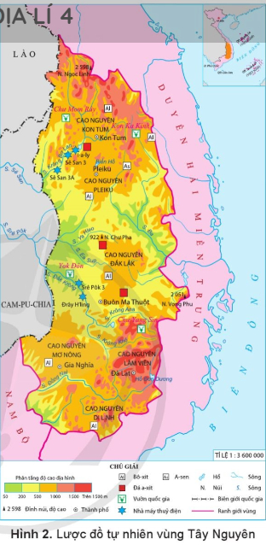  - GV mời HS quan sát lược đồ hình 2, làm việc theo nhóm 2, thực hiện nhiệm vụ sau:  * Chỉ ranh giới của vùng Tây Nguyên trên hình 2.  * Cho biết vùng Tây Nguyên tiếp giáp với những vùng nào, quốc gia nào?  ! Đại diện nhóm trình bày kết quả làm việc nhóm.( Giáo viên lưu ý học sinh cách chỉ lược đồ).  - Mời các nhóm khác nhận xét, bổ sung.  - GV nhận xét tuyên dương học sinh và chốt lại kiến thức.  ? Em thấy vùng Tây Nguyên có tiếp giáp với biển không?  ! Đọc thông tin trong Sách giáo khoa và cho biết Tây Nguyên gồm mấy tỉnh? Đó là những tỉnh nào?  - Gọi học sinh nhận xét câu trả lời của bạn.  - Giáo viên chốt kiến thức, tuyên dương học sinh.  Hoạt động 2: Tìm hiểu về địa hình vùng Tây Nguyên. ( Làm việc theo nhóm 4)  - GV mời học sinh đọc thông tin trong sách giáo khoa ( Phần địa hình).  - GV tổ chức cho HS làm việc nhóm 4, quan sát hình 2, bảng 1 trang 82, SGK để thực hiện nhiệm vụ học tập sau:  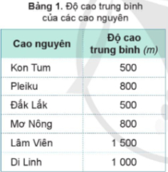  + Xác định vị trí các cao nguyên ở vùng Tây Nguyên.  + Cho biết độ cao trung bình của từng cao nguyên.  + Nêu tên các cao nguyên cao nhất và cao nguyên thấp nhất.  + Em có nhận xét gì về địa hình vùng Tây Nguyên?  - GV mời đại diện các nhóm trình bày.  - Mời các nhóm khác nhận xét, bổ sung.  - GV nhận xét, tuyên dương.  ! Em hãy chia sẻ thông tin về một cao nguyên ở vùng Tây Nguyên mà em đã tìm hiểu.  - GV mời HS nhận xét, bổ sung.  - GV nhận xét, tuyên dương học sinh. |  | - Lược đồ tự nhiên vùng Tây Nguyên.  - HS quan sát lược đồ và thực hiện các nhiệm vụ được giao.  * Chỉ ranh giới của vùng Tây Nguyên trên lược đồ.  * + Phía Đông giáp duyên hải miền Trung  + Phía Nam giáp Đông Nam Bộ  + Phía Tây giáp hạ Lào và đông bắc Cam-pu-chia.  - Đại diện vài nhóm trình bày kết quả thảo luận: ( Vừa chỉ vừa trình bày)  - Các nhóm khác nhận xét, bổ sung.  - HS lắng nghe.  - Tây Nguyên là vùng duy nhất ở nước ta không giáp biển.  - Tây Nguyên gồm 5 tỉnh, theo thứ tự từ Bắc vào Nam là Kon Tum, Gia lai, Đắk Lắk, Đắk Nông và Lâm Đồng.  - HS nhận xét.  - HS lắng nghe GV giải thích về bản đồ  - HS đọc cá nhân.  - HS làm việc nhóm 4, thảo luận và thực hiện các nhiệm vụ học tập được giao:  + Chỉ vị trí của các cao nguyên trên lược đồ ( theo thứ tự từ Bác xuống Nam): Kon Tum, Pleiku, Đắk Lắk, Mơ Nông, Lâm Viên, Di Linh.  + Lâm Viên: 1500m, Di Linh: 1000m, Pleiku: 800m, Mơ Nông: 800m, Kon Tum: 500m, Đắk Lắk: 500m.  + Cao nguyên cao nhất là Lâm Viên. Cao nguyên thấp nhất là Kon Tum và Đắk Lắk.  + Địa hình của vùng Tây Nguyên bao gồm nhiều cao nguyên với mặt bằng rộng lớn và có độ cao khác nhau.  - Đại diện các nhóm trình bày.  - Các nhóm khác nhận xét, bổ sung.  - HS lắng nghe, rút kinh nghiệm.  - Vài HS chia sẻ trước lớp  - HS nhận xét, bổ sung ý kiến  - HS lắng nghe
3. Luyện tập
- Mục tiêu:
+ Biết xác định vị trí vùng Tây Nguyên trên bản đồ Địa lí tự nhiên Việt Nam.
+ Rèn luyện kĩ năng quan sát và sử dụng bản đồ, các tư liệu có liên quan, qua đó góp phần phát triển năng lực khoa học.
- Cách tiến hành:
Hoạt động 3: Xác định vị trí địa lí vùng Tây nguyên và các cao nguyên trên bản đồ địa lí tự nhiên Việt Nam. ( Làm việc Nhóm 2)  - GV mời 1 HS đọc câu hỏi 1 phần luyện tập.  - Mời cả lớp sinh hoạt nhóm 2, cùng nhau thảo luận và thực hiện nhiệm vụ sau:  + Chỉ vị trí địa lí của vùng Tây Nguyên và các cao nguyên ở vùng này trên Bản đồ địa lí tự nhiên Việt Nam.  - GV mời các nhóm lên bảng lớp chỉ trực tiếp.  - GV mời cả lớp cùng quan sát và đánh giá kết quả.  - GV nhận xét tuyên dương |  | - 2 HS đọc câu hỏi.  - Cả lớp sinh hoạt nhóm 2, cùng nhau thảo luận và chỉ vị trí địa lí của vùng Tây Nguyên và các cao nguyên ở vùng này trên Bản đồ địa lí tự nhiên Việt Nam.  - Đại diện các nhóm lên chỉ trực tiếp trên bản đồ.  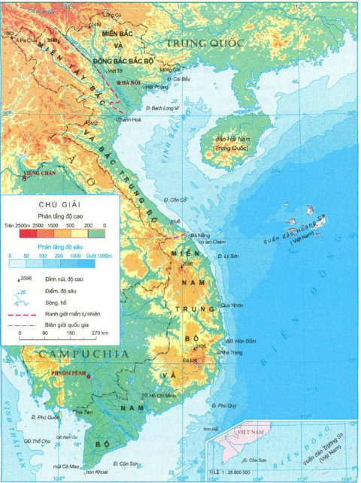  - HS lắng nghe, rút kinh nghiệm
4. Vận dụng trải nghiệm.
- Mục tiêu:
+ Củng cố những kiến thức đã học trong tiết học để học sinh khắc sâu nội dung.
+ Vận dụng kiến thức đã học vào thực tiễn.
+ Tạo không khí vui vẻ, hào hứng, lưu luyến sau khi học sinh bài học.
- Cách tiến hành:
? Ở Tây Nguyên có những cảnh đẹp thiên nhiên nào?  ! Em hãy chia sẻ với lớp những điều em biết về những cảnh đẹp thiên nhiên đó.  + Nhận xét, tuyên dương học sinh.  - Nhận xét sau tiết dạy, dặn dò học sinh. | - HS nêu theo những gì đã tìm hiểu.  - Học sinh chia sẻ trước lớp  - HS lắng nghe, rút kinh nghiệm.
IV. ĐIỀU CHỈNH SAU BÀI DẠY:
..............................................................................................................................
..............................................................................................................................
..............................................................................................................................

TUẦN 24: VÙNG TÂY NGUYÊN
BÀI 15: THIÊN NHIÊN VÙNG TÂY NGUYÊN (T2)

I. YÊU CẦU CẦN ĐẠT:
1. Năng lực đặc thù:
- Xác định được vị trí địa lí của vùng Tây Nguyên, các cao nguyên ở Tây Nguyên trên bản đồ hoặc trên lược đồ.
- Trình bày được đặc điểm về khí hậu, sông ngòi của vùng Tây Nguyên.
- Nêu được nét điển hình của khí hậu thông qua đọc bảng số liệu về lượng mưa, nhiệt độ của một địa điểm ở vùng Tây Nguyên.
- Rèn luyện kĩ năng quan sát và phân tích bảng số liệu, các tư liệu có liên quan, qua đó góp phần phát triển năng lực ngôn ngữ, toán học, khoa học.
2. Năng lực chung.
- Năng lực tự chủ, tự học: Biết tự phân tích bảng số liệu để đưa ra nhận xét của mình.
- Năng lực giải quyết vấn đề và sáng tạo: Sưu tầm và giới thiệu được một số thông tin liên quan đến nội dung bài học.
- Năng lực giao tiếp và hợp tác: Làm việc nhóm, trình bày kết quả thực hiện nhiệm vụ học tập.
3. Phẩm chất.
- Phẩm chất nhân ái: Biết chia sẻ, giúp đỡ bạn trong sử dụng, thực hành các hoạt động về Lịch sử, Địa lí.
- Phẩm chất chăm chỉ: Hoàn thành đầy đủ nhiệm vụ học tập và luôn tự giác tìm hiểu, khám phá tri thức liên quan đến nội dung bài học.
- Phẩm chất trách nhiệm: Có ý thức trách nhiệm với lớp, tôn trọng tập thể.
II. ĐỒ DÙNG DẠY HỌC
- Kế hoạch bài dạy, bài giảng Power point.
- SGK và các thiết bị, học liệu phục vụ cho tiết dạy.

III. HOẠT ĐỘNG DẠY HỌC
Hoạt động của giáo viên | Hoạt động của học sinh
1. Khởi động:
- Mục tiêu:
+ Tạo không khí vui vẻ, khấn khởi trước giờ học.
+ Thông qua khởi động, giáo viên dẫn dắt bài mới hấp dẫn để thu hút học sinh tập trung.
- Cách tiến hành:
Trò chơi “Ai nhanh hơn!”  - GV phổ biến luật chơi.  - GV tổ chức cho học sinh chơi.  ? Ở Tây Nguyên có mấy cao nguyên?  ? Em hãy kể tên những cao nguyên ở Tây Nguyên?  ? Em hãy nêu đặc điểm về địa hình ở vùng Tây Nguyên?  - Nhận xét, tổng kết trò chơi  + Ở tiết học trước các em đã được tìm hiểu về vị trí địalí và địa hình của vùng Tây Nguyên. Hôm nay chúng ta lại tiếp tục tìm hiểu về những đặc điểm thiên nhiên khác của mảnh đất Tây Nguyên hùng vĩ qua bài “Bài 15: Thiên nhiên vùng Tây Nguyên ( Tiết 2)”. |  | - HS nghe GV phổ biến luật chơi  - HS chơi trò chơi  + Ở Tây Nguyên có 6 cao nguyên.  + Kon Tum, Pleiku, Đắk Lắk, Mơ Nông, Lâm Viên, Di Linh.  + Địa hình của vùng Tây Nguyên bao gồm nhiều cao nguyên với mặt bằng rộng lớn và có độ cao khác nhau.  - HS lắng nghe.
2. Khám phá:
- Mục tiêu:
+ Nêu được nét điển hình của khí hậu thông qua đọc bảng số liệu về lượng mưa, nhiệt độ của một địa điểm ở vùng Tây Nguyên.
+ Trình bày được đặc điểm về khí hậu, sông ngòi vùng Tây Nguyên.
+ Rèn luyện kĩ năng quan sát và phân tích bảng số liệu, các tư liệu có liên quan, qua đó góp phần phát triển năng lực ngôn ngữ, toán học và khoa học.
- Cách tiến hành:
Hoạt động 1: Tìm hiểu về khí hậu vùng Tây Nguyên ( Làm việc cá nhân)  - Giáo viên yêu cầu học sinh đọc số liệu ở bảng 2  ? Bảng 2 biểu thị điều gì?  ? Em hãy nếu nhận xét về nhiệt độ trung bình tháng ở Pleiku?  ? Với nhiệt độ như vậy, em thấy thời tiết ở nơi đây như thê nào?  ? Mùa khô gồm những tháng nào? Mùa mưa gồm những tháng nào?  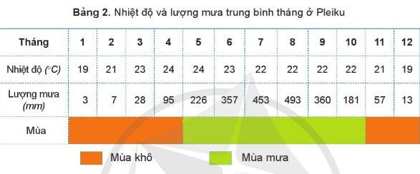  - GV nhận xét, bổ sung.  ! Đọc thông tin trong sách giáo khoa.  ! Quan sát hình 4,5, em hãy cho biết:  + Từng hình trên chụp cảnh gì?  + Qua đó, em hãy nêu những nét điển hình của khí hậu ở vùng Tây Nguyên.  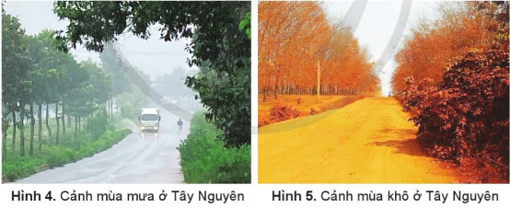  - GV nhận xét, bổ sung ý kiến, chốt lại những nét điển hình của khí hậu ở vùng Tây Nguyên và tuyên dương học sinh.  * Mở rộng cho HS: Ở Tây Nguyên, khí hậu có sự phân hóa theo độ cao. Nơi địa hình thấp có khí hậu nóng quanh năm, nơi địa hình cao có khí hậu mát mẻ.  Hoạt động 2: Tìm hiểu về sông ngòi vùng Tây Nguyên. ( Làm việc theo nhóm 2)  - GV yêu cầu học sinh quan sát hình 2, thảo luận nhóm 2 và cho biết:  + Chỉ trên lược đồ hình 2 và đọc tên một số con sông ở vùng Tây Nguyên.  + Em có nhận xét gì về đặc điểm sông ngòi ở vùng Tây Nguyên?  +Tại sao ở vùngTây Nguyên lại có nhiều thác, ghềnh?  - GV mời đại diện các nhóm trình bày.  - Mời các nhóm khác nhận xét, bổ sung.  - GV nhận xét, tuyên dương.  - Giới thiệu cho HS xem một số tranh ảnh về thác ở Tây Nguyên.  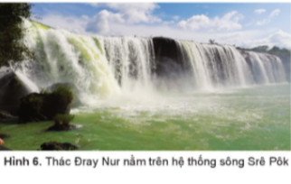  ! Em hãy giới thiệu về cảnh đẹp của một thác ở vùng Tây Nguyên mà em đã tìm hiểu.  - GV mời HS nhận xét, bổ sung.  - GV nhận xét, tuyên dương học sinh. |  | - HS đọc bảng số liệu ở bảng 2.  - Nhiệt độ và lượng mưa trung bình tháng ở Pleiku.  - Nhiệt độ trung bình tháng ở Pleiku dao động từ 19-24 độ C.  - Thời tiết khá mát mẻ.  - Mùa mưa gồm tháng 1,2,3,4,11,12. Mùa mưa gồm các tháng: 5,6,7,8,9,10.  - HS lắng nghe.  - 2 HS đọc  - HS trả lời:  + Hình 4 là cảnh mùa mưa ở Tây Nguyên. Hình 5 là cảnh mùa khô ở Tây Nguyên.  + Khí hậu Tây Nguyên chia thành 2 mùa rõ rệt là mùa mưa và mùa khô.  + Mùa mưa thường có những ngày mưa dầm kéo dài, thậm chí mưa cả tuần, nước tràn khắp nơi.  + Mùa khô, trời nắng gay gắt, đất khô khốc, vụn bở.  - HS lắng nghe và ghi nhớ kiến thức.  - HS đọc cá nhân.  - HS làm việc nhóm 2, thảo luận và thực hiện các nhiệm vụ học tập được giao:  + Mộ số sông: Sông Sê san, sông Srê Pôk, sông Ba, sông Đồng Nai, ...  + Vùng Tây Nguyên là nơi bắt nguồn của nhiều con sông và sông nơi đây nhiều thác ghềnh.  + Do các con sông chảy qua các vùng có độ cao khác nhau.  - Đại diện các nhóm trình bày.  - Các nhóm khác nhận xét, bổ sung.  - HS lắng nghe, rút kinh nghiệm.  - HS quan sát  - Vài HS chia sẻ trước lớp  - HS nhận xét, bổ sung ý kiến  - HS lắng nghe
3. Luyện tập
- Mục tiêu:
+ Ghi nhớ được những đặc điểm thiên nhiên đã học của vùng Tây Nguyên và ảnh hưởng của đặc điểm đó đối với đời sống và hoạt động sản xuất của người dân nơi đây.
+ Rèn luyện kĩ năng tư duy dựa trên các kiến thức đã học, qua đó góp phần phát triển năng lực ngôn ngữ, tự chủ và tự học, giao tiếp và hợp tác.
- Cách tiến hành:
Hoạt động 3: Chia sẻ thông tin về đặc điểm thiên nhiên của vùng Tây Nguyên ảnh hưởng đến đời sống và sản xuất của người dân nơi đây. ( Làm việc Nhóm 4)  - GV mời 1 HS đọc câu hỏi 2 phần luyện tập.  - Mời cả lớp sinh hoạt nhóm 4, cùng nhau thảo luận và thực hiện nhiệm vụ sau:  + Trình bày một đặc điểm thiên nhiên của vùng Tây Nguyên. Hãy tìm kiếm và chia sẻ thông tin về đặc điểm thiên nhiên của vùng Tây Nguyên ảnh hưởng đến đời sống và sản xuất của người dân nơi đây.  - GV mời các nhóm lên bảng lớp chia sẻ trước lớp.  - GV mời cả lớp cùng lắng nghe và đánh giá kết quả.  - GV nhận xét tuyên dương học sinh. |  | - 2 HS đọc câu hỏi.  - Cả lớp sinh hoạt nhóm 4, cùng nhau thảo luận và thực hiện các nhiệm vụ học tập.  + Khí hậu ở Tây Nguyên thuận lợi cho việc trồng cây công nghiệp lâu năm. Tuy nhiên, mùa khô kéo dài dẫn tới nguy cơ hạn hán và thiếu nước nghiêm trọng.  + Ở Tây Nguyên có nhiều con sông chảy từ các độ cao khác nhau, tạo thành nhiều thác ghềnh. Người dân nơi đây đã đã đắp đâp, ngăn sông tạo thành hồ lớn và lợi dụng sức nước làm thủy điện, cung cấp điện phục vụ cho đời sống sinh hoạt và sản xuất.  - Đại diện các nhóm lên chia sẻ trước lớp.  - HS lắng nghe, nhận xét.
4. Vận dụng trải nghiệm.
- Mục tiêu:
+ Củng cố những kiến thức đã học trong tiết học để học sinh khắc sâu nội dung.
+ Vận dụng kiến thức đã học vào thực tiễn.
+ Tạo không khí vui vẻ, hào hứng, lưu luyến sau khi học sinh bài học.
- Cách tiến hành:
! Em hãy chia sẻ với lớp những điều em biết về một thác nước đẹp ở vùng Tây Nguyên mà em đã tự tìm hiểu được.  + Nhận xét, tuyên dương học sinh.  - Nhận xét sau tiết dạy, dặn dò học sinh. | - Học sinh chia sẻ trước lớp  - HS lắng nghe, rút kinh nghiệm.
IV. ĐIỀU CHỈNH SAU BÀI DẠY:
..............................................................................................................................
..............................................................................................................................
..............................................................................................................................

